Za čas od 18. 5. 2020 do 22. 5. 2020 – delo na daljavo – NAR 7. a, b
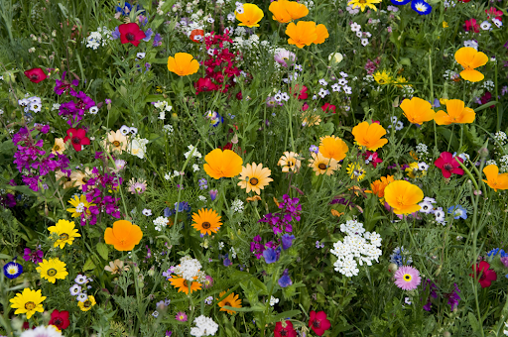
Tema: ŽIVLJENJE NA TRAVNIKU
- V SDZ od strani 154-155 si preberi snov o TRAVNIKU KOT EKOSITEMU.
- V zvezek naravoslovja napiši naslov ŽIVLJENJE NA EKOSISTEMU TRAVNIK in s svojimi besedami predstavi ekosistem »travnik« (proizvajalci, porabniki, razkrojevalci; prehranjevalne verige in spleti; vzdrževanje ali/in rušenje naravnega ravnovesja na travniku itd.)
- Oglej si naslednja videa:
https://www.youtube.com/watch?v=1tETITORPlo&t=333s – Gorički travniki
https://www.youtube.com/watch?v=tcNTCtCJ50I – vožnja gnoja
- Oglej si film o TRAVNIKU in napiši v zvezek naravoslovja svoje vtise o filmu TRAVNIK. (film je dolg 50 min – na ogled lahko povabiš tudi svoje družinske člane)
- Kaj predstavlja spodnja slika?
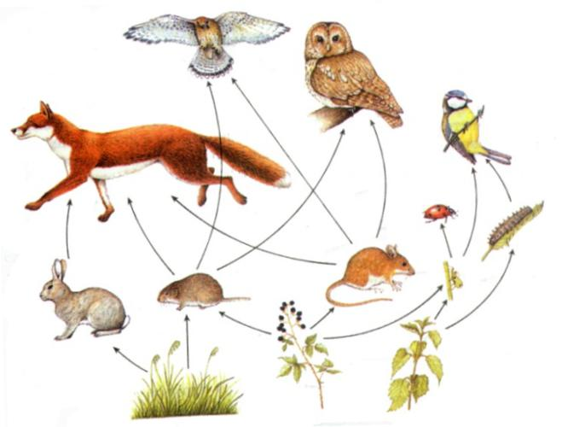

________________________________________________________________________
Narejeno nalogo poslikaj in pošlji na e – mail : magdalena.penko-sajn@osagpostojna.si

